Образец оформления статьи
УДК 380

БАНКОВСКИЙ СЕКТОР АМУРСКОЙ ОБЛАСТИ В УСЛОВИЯХ
ЭКОНОМИЧЕСКОГО КРИЗИСА

Оксана Николаевна Петрова, студентка АмГУ, г. Благовещенск;
Николай Викторович Молотов, канд. экон. наук,
доцент кафедры финансов АмГУ, г. Благовещенск
petrova@mail.ru

Аннотация.В статье произведена оценка влияния современного кризиса на банковскую систему Амурской области. Определены основные направления государственной политики для обеспечения устойчивости банковского сектора региона.
Ключевые слова: банковская система, процентная ставка, кризис, валютные риски, государственная поддержка.

THE BANKING SECTOR OF THE AMUR REGION IN THE ECONOMIC CRISIS
O.N. Petrova, N.V. Molotov
Amur state University, Blagoveshchensk
petrova@mail.ru

Abstract.The paper evaluated the impact of the present crisis on the banking system of the Amur region, and defines the main directions of the state policy to ensure the stability of the banking sector in the region.
Key words: banking system, interest rate, crisis, currency risks, governmental support.

В условиях экономического кризиса становятся актуальными вопросы влияния уровня инфляции на…. Текст статьи …
Динамика изменений процентных ставок представлена на рис. 1.

Пустая строка – перед рисунком
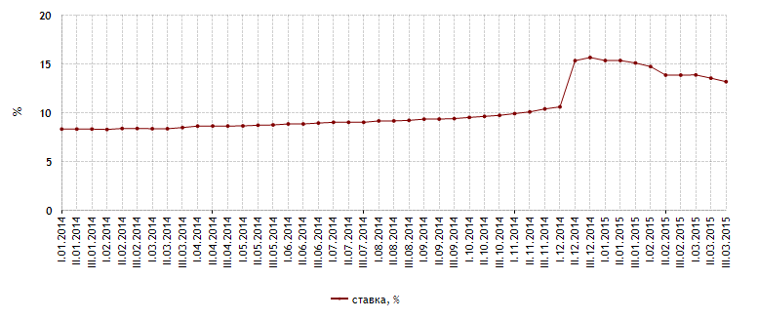

Источник: http://www.cbr.ru/statistics/

Рис. 1. Динамика максимальных процентных ставок десяти кредитных организаций, привлекающих наибольший объем депозитов физических лиц

Пустая строка – после названия рисунка
… Текст статьи …
… выражено следующим соотношением:
, (1)
где FV – будущая стоимость денежного потока; PV – текущая стоимость денежного потока; k – процентная ставка, исчисляемая за период; n – количество периодов начисления (лет).
… Текст статьи…
… Текст статьи…
… Текст статьи…
… Текст статьи…
… Текст статьи…
… Характеристики … отражены в табл. 1.

Пустая строка – перед таблицей

Таблица 1

Название таблицы (по центру)
№ | Текст | Текст | Текст
Пустая строка – после таблицы
… Текст статьи…
… Текст статьи…
… Текст статьи…
После текста статьи – пустая строка, после которой печатается список использованной литературы (с абзацного отступа, выравнивание по ширине, шрифт 14).

Пустая строка…
Список литературы
1. Бертунов, А.Э. Внедрение инновационных технологий в сфере банковского дела. – М.: Лаборатория книги, 2012. – 91 с. [Электронный ресурс]. – URL:http://biblioclub.ru/index.php?page=book&id=140927
2. Корчагина, А.А. Надежность, проверенная временем // Национальный банковский журнал. – 2014. – № 8 (123). – С. 69-73.
3. Регионы России. Социально-экономические показатели. 2013: Стат. сб. − М.: Росстат, 2009. − 990 с.

